РАЗРАБОТКА ВЫСОКОЭФФЕКТИВНОЙ УСТАНОВКИ ОЧИСТКИ ГАЗОВ ТЭС ПРИ ИСПОЛЬЗОВАНИИ В КАЧЕСТВЕ ТОПЛИВА ОТХОДОВ.
Нечесов Д.Е., Гасанов З.С.. Панов С.Ю.
Воронежский государственный университет инженерных технологий,
kafedra-mahp@mail.ru

Работа выполнена в рамках гранта Федеральной целевой программы «Исследования и разработки по приоритетным направлениям развития научно-технологического комплекса России на 2007-2013 годы» (Государственный контракт № 16.516.11.6129)
В процессе работы предлагаемой установки три загрязнителя (SOx, NOx и частицы) удаляются из дымовых газов в высокотемпературном рукавном фильтре. Процесс включает в себя ввод сорбентов на основе кальция (CaCO₃, Ca(HCO₃)₂, Ca(OH)₂, муравьинокислый кальций, пропионовокислый кальций, кальций-магний ацетат) и натрия для связывания SО₂, селективное каталитическое восстановление (CKB) NOх с помощью аммиака (NH₃) или аммиачных соединений (мочевина, (NH₄)₂SO₄, циануровая кислота и т. п.) и улавливание твердых частиц в высокотемпературном фильтре из волокон или гранул каталитически активированными оксидами металлов (оксидами Ti, V, Fe) с импульсной регенерацией (рис.1).
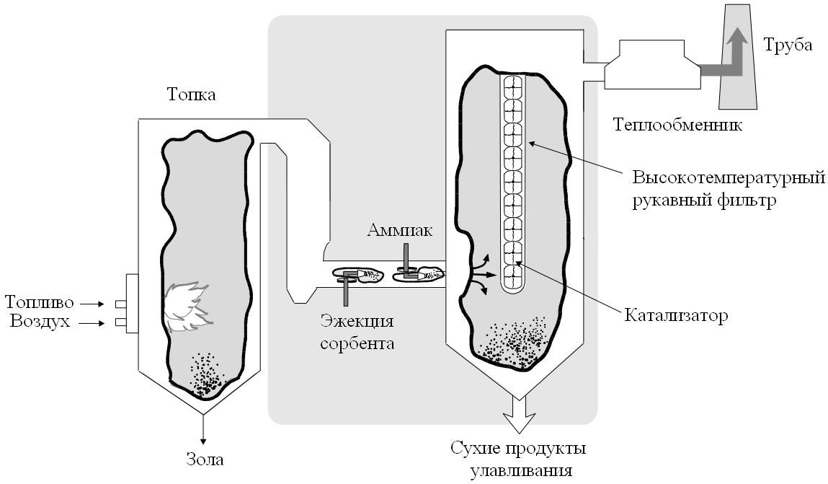

Рисунок 1. Предлагаемая схема очистки газов тепловых электростанций при использовании в качестве топлива продуктов переработки отходов

При этом нейтрализация вредных газовых компонентов будет происходить по следующим химическим реакциям.
Хемосорбция содовым раствором. Реакции идут в две стадии:
SO₂ + 2Na₂CO₃ + Н₂О = 2NaНСО_{г} + Na₂SO₃,
2NaHCO₃ + SO₂ = Na₂SO₃ + CO₂+H₂O, эффективность очистки 95%.
Известковый (известняковый) метод:

СаСОз + SO₂→ СаSOз↓ + CO₂
СаО + SO₂ → СаSОз↓
2СаSOз + O₂ →2CaSO₄↓ - гипс.

В качестве известкового сорбента использовался карбонат кальция (побочный продукт) от производства нитроаммофоски ОАО «Минудобрения» (г.Россошь).
Эффективность очистки доходит до 95%.
Результаты испытаний по снижению выбросов NOx с каталитическим покрытием TiO₂ показали эффективность восстановления в пределах 90 % , которая достигалась при соотношении NH₃/NO_{X}=0,85, и что дало возможность поддерживать концентрацию оксидов азота на выходе из аппарата <70 мг/м
Процесс имеет несколько потенциальных преимуществ:
- Операции удаления частиц, SOx и NOx проводится в одном аппарате, что позволяет рационально использовать промышленные площади и снизить капитальные затраты.
- Более длительная работа катализатора, так как SO₂ и твердые частицы удаляются из дымовых газов на входе в катализатор, сводя к минимуму его отравление и забивку.
- Использование в качестве катализатора цеолита позволяет избежать потенциально опасных отходов катализаторов, содержащих такие металлы, как ванадий.
- Увеличение тепловой эффективности котла. Сорбенты подаются, а продукты улавливания удаляются в сухом виде, теплота газов не теряется на взаимодействии с водой.
- Удаление кислых компонентов происходит, вверх по течению от теплообменной аппаратуры, что практически предотвращает кислотную точку росы и способствует повышению долговечности этих аппаратов.

При этом представляет интерес оценка влияния сопутствующих массообменных процессов на фильтрование и регенерацию фильтровальных перегородок.
Установлено, что при прохождении аэрозольного потока через слой катализатора, на котором протекает гетерогенная каталитическая реакция, частицы осаждаются в слое катализатора во много раз интенсивнее, чем в том случае, когда каталитическая реакция отсутствует.
В процессе изучения степени влияния различных факторов на характер осаждения аэрозолей работающим катализатором коэффициент захвата аэрозолей существенно зависит от активности катализатора, температуры процесса катализа, дисперсного состава частиц, размера и формы элементов слоя, гидродинамических параметров аэрозольного потока. В частности, этот эффект проявляется в большей степени для высокодисперсных, наиболее трудноуловимых традиционными методами аэрозольных частиц.
Эффект осаждения аэрозолей работающим катализатором определяется влиянием нескольких сил (термо-, диффузио-, электро- и фотофореза), совместное действие которых можно назвать катализофорезом.

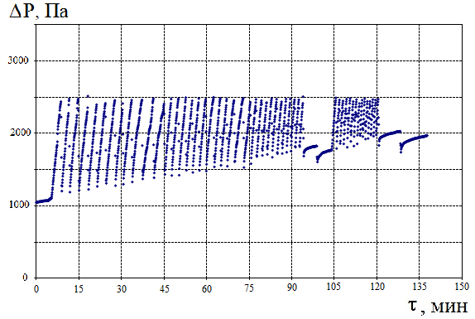
Рис. 2. Зависимость ΔР=f(τ) для образца без покрытия (Т=500 ° C)
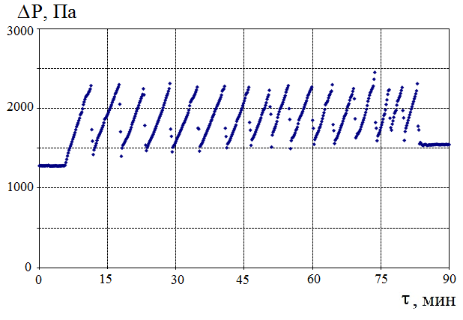
Рис. 3. Зависимость ΔР=f(τ) для фильтровального элемента с каталитическим покрытием TiO₂ (Т=600 ° C)

Исследование показали, что гидравлическое сопротивление имеет более низкие значения, а регенерационная способность повышается по сравнению с высокотемпературным фильтрованием без сопутствующих массообменных процессов(рис 2, 3).
По нашему мнению, этому способствует наличие поверхностного слоя катализатора на фильтровальном элементе, который препятствует прохождению пыли вглубь материала.
Эксперименты проводили с введением в модельную пыль CaSO₄ и CaCO₃ в количестве 30 % массовой доли пыли.
Для определения эффективности влияния добавок проводили опыты при температуре 700°C, контролируя перепад давления на фильтровальной перегородке при разных значениях удельной газовой нагрузки.
Эксперименты показывают, что при введении добавок максимальный перепад давления достигается за более длительный период фильтрования.
Подобное поведение может быть объяснено изучением электронных микрофотографий модельной пыли с добавлением CaSO₄ (рис. 4). Компонента CaSO₄ может быть опознана по её пластинчатой структуре. Такая форма частиц препятствует образованию плотной упаковки, чем, например, в сравнении со сферическими частицами. Осадок образуется рыхлый с высокой пористостью.
Пыль с добавкой CaSO₄ легко очищалась ещё при температуре 750 ° C до достижения значения начального перепада давления без повреждения поверхности фильтровальной перегородки.

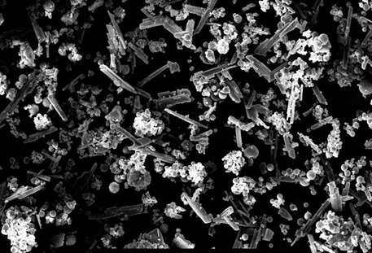

Рис. 4. Электронные микрофотографии модельной пыли с добавлением CaSO₄ (30 % масс.)

